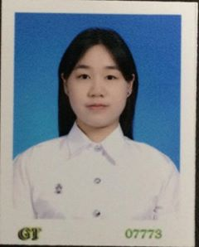**ประวัติส่วนตัว**

ชื่อ สุชาภา โรจนะสิริ ชื่อเล่น เบสท์

วันเกิด 9 มิถุนายน 2538

สัญชาติ ไทย เชื้อชาติ ไทย

สถานภาพ โสด หมู่เลือด โอ

ที่อยู่ปัจจุบัน 138 ซอยเพชรเกษม48 แยก16-1 ถนนเพชรเกษม แขวงบางด้วน เขตภาษีเจริญ กรุงเทพมหานคร10160

จบการศึกษาจากโรงเรียนสตรีวิทยา

ปัจจุบันกำลังศึกษาที่มหาวิทยาลัยจุฬาลงกรณ์ คณะวิทยาศาสตร์ ภาคชีววิทยา ปี3

โทรศัพท์ 0837016240

Email [best-jin@hotmail.com](mailto:best-jin@hotmail.com)

บิดา ชื่อนายชัยพร โรจนะสิริ อาชีพ พนักงานบริษัท โทรศัพท์0817356121

มารดา ชื่อนางวันดี โรจนะสิริ อาชีพ พยาบาล โทรศัพท์ 0878035577

งานอดิเรก ฟังเพลง ชอปปิ้งเสื้อผ้า ดูหนัง

ความสามารถพิเศษ เล่นดนตรี ร้องเพลง เต้น photoshop

คติประจำใจ ลำบากวันนี้ สบายในวันหน้า

วิชาที่ชอบ คณิตศาสตร์ ภาษาไทย สังคม